
MariaDB的介绍及安装部署（Linux yum）
- MariaDB是什么
MariaDB是MySQL的一个开源分支
MariaDB是由MySQL的创始人Michael Widenius主导开发
MariaDB完全兼容MySQL，包括API和命令行
MariaDB的名字来自创始人女儿
MariaDB是RHEL7和CentOS7系列默认的数据库管理系统

- 为什么会有MariaDB
Oracle收购SUN后，MySQL所有权落入Oracle手中
Oracle的收购有将MySQL闭源的风险
Oracle的MySQL开发团队相对封闭
MySQL后续开发速度不断减缓
XtraDB、Percona、Drizzle等其他分支不是太前卫就是太缓慢

- 从MySQL迁移到MariaDB
二者之间的数据和表定义文件是二进制兼容的，可以完全平滑的拷贝迁移
所有客户端API、协议和机构一致
所有文件名、路径、端口、通讯方式一致
所有MySQL的连接器，如php-mysql都保持不变
MySQL-Client二进制客户端在MariaDB中工作正常
对于客户端而言MariaDB和MySQL使用上完全透明的

- MariaDB的特点(相对MySQL)
Maria存储引擎
XtraDB存储引擎
更快的复制查询处理
线程池扩展
更少的警告和Bug
运行速度更快
更好的功能测试
慢查询日志的扩展统计
支持unicode的排序
性能对比：OLTP（联机事务处理）中TPS（每秒事务处理量）的表现。
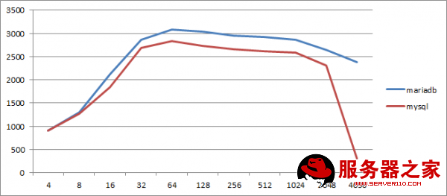
maria引擎下只读状态下的TPS对比。
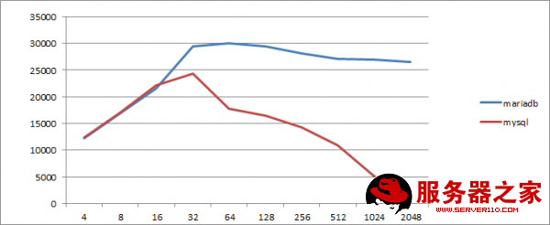
XtraDB引擎下只写操作的TPS对比。
- RHEL7和CentOS7上的MariaDB（了解）
7系列替换MySQL作为默认关系型数据库管理系统
安装使用yum group的方式
服务端yum group的名称为mariadb
客户端yum group的名称为mariadb-client
可使用mysql命令来连接MariaDB，唯一区别：提示符不同

- 安装方式
- 修改yum源
将CentOS-Base.repo文件移除，添加文件如：/etc/yum.repo.d/MariaDB.repo 写入yum源描述（CentOS-6.x 32位，安装5.5版本）：
# MariaDB 5.5 CentOS repository list - created 2014-12-26 00:07 UTC
# http://mariadb.org/mariadb/repositories/
[mariadb]
name = MariaDB
baseurl = http://yum.mariadb.org/5.5/centos6-x86
gpgkey=https://yum.mariadb.org/RPM-GPG-KEY-MariaDB
gpgcheck=1
具体可根据Linux版本使用官网的yum生成器自动生成
yum生成器：https://downloads.mariadb.org/mariadb/repositories/#mirror=neusoft
- 安装
yum install MariaDB-server MariaDB-client -y
- 启动
service mysql start //R6系列，注意：mysql服务名为mysqld，mariadb没有d

- 安全初始化
MariaDB安装后运行mysql_secure_installation命令安全初始化服务
设置MariaDB连接root密码
拒绝root从本地之外的连接
移除匿名用户的连接授权
删除test数据库等

参考
什么是TPS ：http://www.ha97.com/5095.html
性能测试：http://www.server110.com/mariadb/201309/1734.html

